Månedspost for Sølepytten
- November 2017
Hei alle sammen!
Tiden flyr og nå er vi allerede kommet til november.
Vi har gjennomført høstens begivenhet som er FN basaren og det ble en stor fest! Vi fikk inn masse penger som vi skal sende videre til Stine Sofies stiftelse. Tusen takk for givergleden

I november vil vi fortsette med temaene våre småkryp og livet i fjæra.
Vi vil ha mest fokus på småkryp og spesielt edderkoppen i denne perioden. På turdagene går vi gjerne i skogen og leiter etter småkryp. Småkryp kan vi også noen ganger finne inne i barnehagen. Da legger vi de i en insektsboks med forstørrelsesglass og studerer dem. Vi synger også mye om «lille Petter edderkopp», og vi ser at de aller fleste har begynt å lære seg sangen og tegnene som vi gjør til den
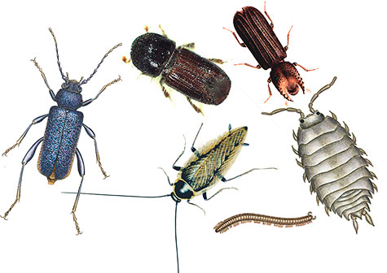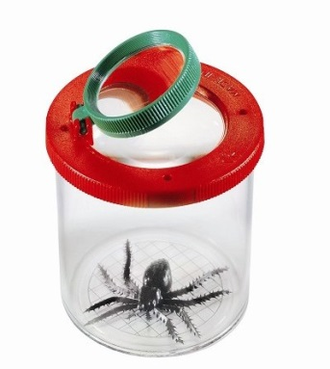
- Vi har hatt mye forskjellig vær i det siste, så det er viktig at barna har klær for allslags vær i barnehagen. Vi prøver å komme oss ut hver dag og da er vi avhengig av at barna har klær slik at det lar seg gjøre.
Nå er det bare en måned igjen før vi går inn i adventstiden, det gleder vi oss masse til .
Diverse informasjon:
- Planleggingsdag 10.november, barnehagen er da stengt!
- Sebastian J. blir 2 år 9.november og Mille blir 2 år 11.november! HIPP HURRA!

Skulle det være noen spørsmål eller noe dere vil ta opp, så ikke nøl med å ta kontakt med en av oss
Ønsker dere alle en fin november måned!
Hilsen oss på Sølepytten - Bente, Trude E, Audun, Trude V og Julie

